Semnarea electronică a unui document PDF
fără câmp de semnătură, în Acrobat Reader DC
Pentru a aplica o semnătură electronică într-un document PDF fără câmp de semnătură electronică, procedați astfel:
- Acrobat Reader DC
- Adobe Reader XI

- Deschideți documentul PDF în Acrobat Reader DC și efectuați click pe Tools (Instrumente),
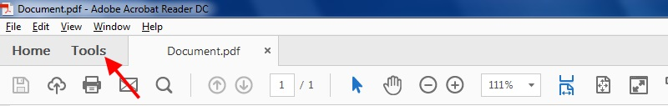
- Din lista de instrumente, alegeți Certificates,
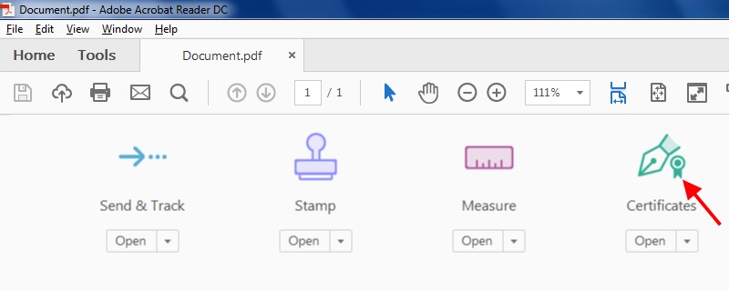
- Efectuați click pe Digitally sign (Semnează electronic),
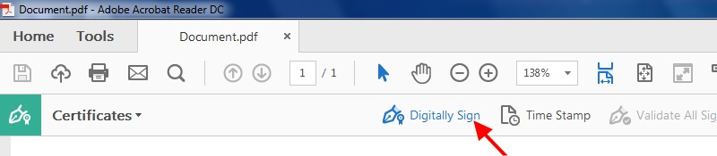
- În fereastra care apare dați click pe butonul OK
- Trasați un chenar în zona din document unde doriți să apară semnătura electronică (ținând apăsat butonul stâng al mouse-ului și eliberându-l în momentul când chenarul are dimensiunea dorită),
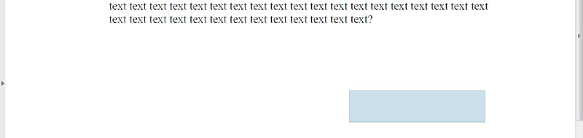
- Efectuați click pe butonul Sign din fereastra care se deschide,
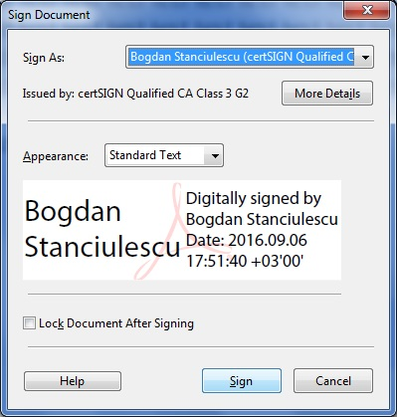
- În următoarea fereastră, alegeți locul unde se va salva documentul semnat și efectuați click pe butonul Save,
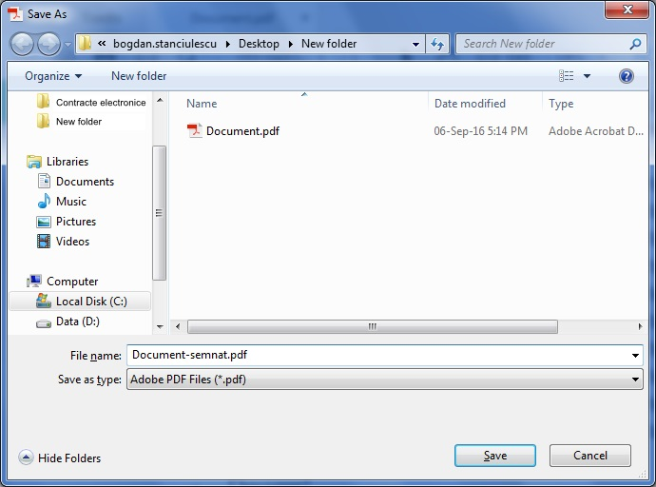
- Introduceți PIN-ul token-ului în fereastra care apare pe ecran și efectuați click pe butonul OK. Semnătura electronică va apărea în locul unde ați trasat chenarul.
OBSERVAȚIE: Începând cu versiunea 2015.020.20039, Acrobat Reader DC are o interfaţă modificată şi un nou mod de selectare a certificatului. După ce dați click în câmpul de semnare, procedați astfel:
  - Din fereastra Sign with a Digital ID, selectați certificatul de tip Windows Digital ID şi dați click pe butonul Continue.
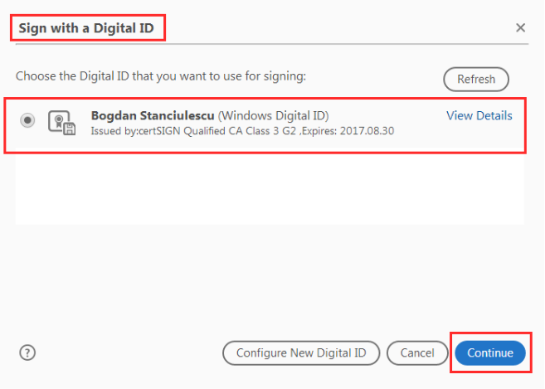

  - În fereastra următoare, dați click pe butonul Sign, apoi alegeți locul unde se va salva documentul şi introduceți codul PIN.
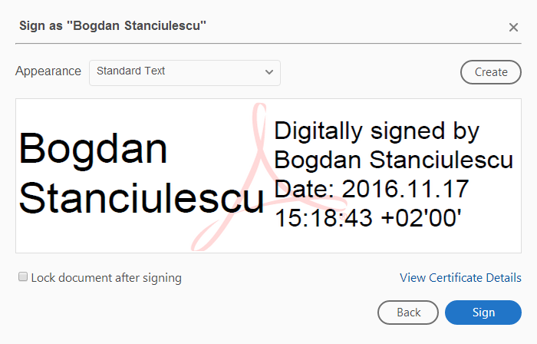

Semnarea electronică a unui document PDF
fără câmp de semnătură, în Acrobat Reader XI
Pentru a aplica o semnătură electronică într-un document PDF fără câmp de semnătură electronică, procedați astfel:
- Acrobat Reader DC
- Adobe Reader XI

- Utilizând Adobe Reader XI, deschideţi documentul pe care doriți să îl semnați electronic.
- Completați datele din document și dați click pe butonul Fill & Sign.
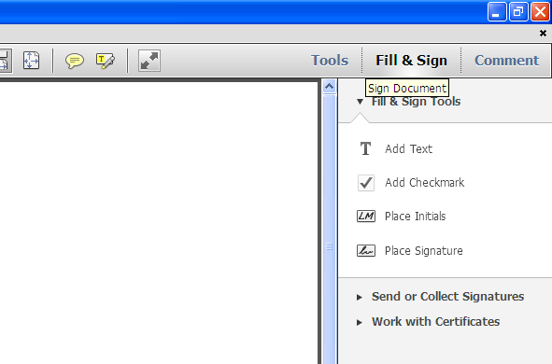

- Dați click pe Place Signature, selectați opțiunea Use a certificate și dați click pe butonul Next.
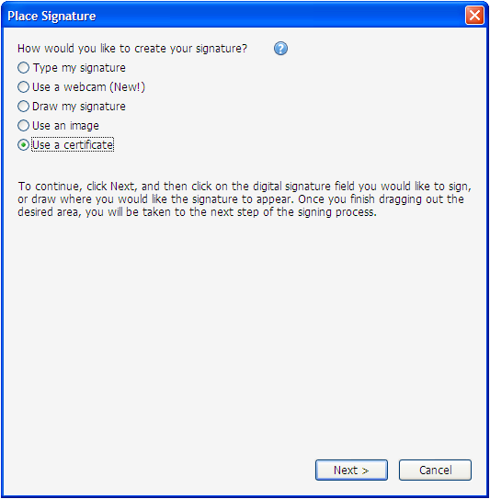

- În fereastra următoare, efectuați click pe Drag New Signature Rectangle....
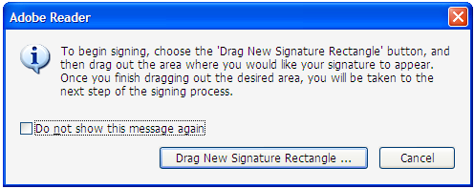

- Trasaţi un dreptunghi în locul unde doriţi să aplicaţi semnătura. Selectaţi certificatul dumneavoastră digital şi efectuaţi click pe butonul Sign.
NOTĂ: Dacă aveţi mai multe certificate, dați click pe săgeata din dreapta numelui pentru a selecta certificatul pe care doriți să îl folosiți pentru semnarea documentului. Asigurați-vă că în câmpul Issued by (Emis de) apare certSIGN Qualified CA Class 3 G2.

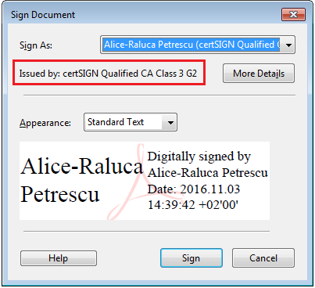

- În fereastra următoare, vi se va solicita să salvaţi documentul şi să introduceţi PIN-ul certificatului.
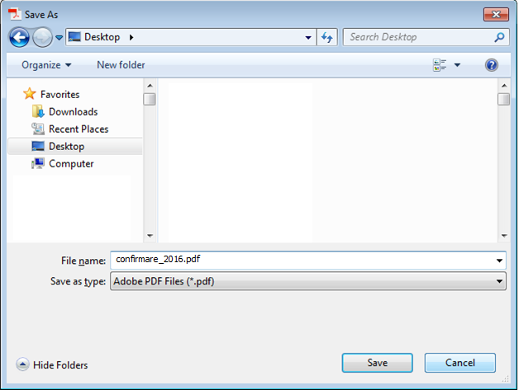

- După introducerea PIN-ului, semnătura electronică va apărea în câmpul de semnare.

